晋江市：各学校开展教师节庆祝活动系列报道一
晋江市晓聪中心小学：开展“难忘师恩”教师节活动
9月10日下午，晋江市晓聪中心小学全体师生齐聚操场举行以“难忘师恩”为主题的第28个教师庆祝活动。为了迎接第28个教师节的到来，丰富教师们的校园生活，增强教师间的凝聚力和合作意识，使教师们的身心得到健康发展，我校特举办此次庆祝教师节系列活动。
本次活动分三个环节，第一个环节是“感念师恩”——由少先队员代表为老师们送上小礼物，第二个环节是以“圈住幸福”为主题的师生团队活动。第三个环节，就是老师的趣味接力比赛。老师们分成了红、黄、蓝、绿四个小组进行迎面接力比赛，途中必须“过五关斩六将”：托球、跳绳、运球。你瞧，老师们多奋力啊！多投入！一旁的孩子们更是喊破喉咙，为老师们加油，连来接送孩子的家长也加入了“观战”“加油”的行列。此刻，晓聪中心小学成了欢乐的海洋。
小小的康乃馨，小小的礼品，小小的圈圈，小小的比赛，凝聚成一个大大的爱，晓聪莘莘学子在教师节当天对老师送上深深的敬意和祝福。

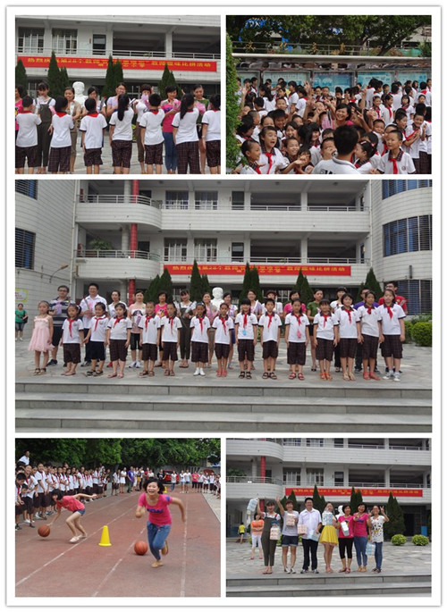

晋江市池店镇桥南中心幼儿园教职工举行自助烧烤庆祝教师节
为庆祝第28个教师节，晋江市桥南中心幼儿园组织全体教职工开展了一项别开生面的自助烧烤活动。热火朝天的自助烧烤活动、笑声不断地小游戏、紧张期待的抽奖环节把本次活动推向一个有一个的高潮。
通过本次活动，既让大家度过了一个难忘的教师节，也进一步消除了新老教师间的陌生感，增进了教师间、教师与保育员之间的相互了解，增强了集体凝聚力，提高教职工的集体荣誉感。

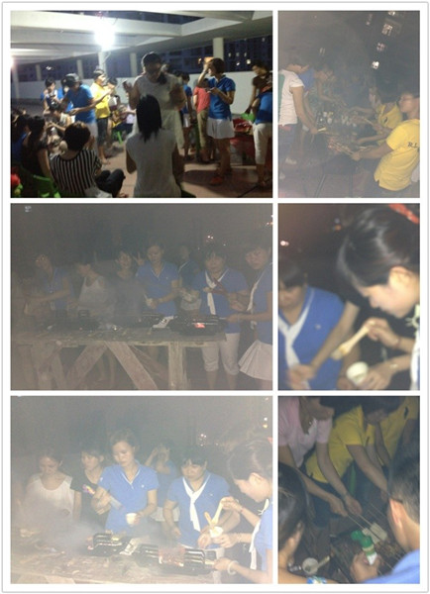

晋江市池店镇唐厝小学喜迎教师节 诵读祝福诗
为了庆祝教师节，体现同学们对老师诚挚的祝福和感激之情，加深师生之间的情感。唐厝小学组织全体学生在教师节早会时，给老师们诵读一首祝福小诗，送上亲手制作的贺卡并写上一句‘祝福的话’，整个唐厝小学到处洋溢着温馨的气氛。
通过此次活动，使同学们树立了尊师重教的精神，培养他们能为自己今后成为一名人民教师而感到骄傲的自豪感。
